Baguettes maison rapide

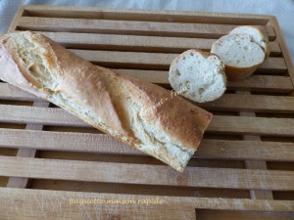 Pour 3 baguettes ou 1 gros pain
- 350 g d'eau tiède
- 1,5 càc (9g) de sel
- 500 g de farine T 55
- 2,5 càc (8g) de levure sèche de boulanger
ou 16 g de levure fraîche
La plaque du four ou 1 plaque à baguette tapissée de papier cuisson
Préchauffage du four à 225°C
J'ai préparé la pâte à la MAP mais en écourtant le temps.
Mettre dans la cuve de la MAP l'eau tiède et le sel.
Verser la farine et y cacher la levure.
Mettre en route le programme 'Pâte" et l'arrêter au bout de 20 minutes.
Sortir la pâte et la dégazer doucement sur le plan de travail.
Partager ou non en 3 pâtons de 290g environ.
Façonner 3 baguettes ou 1 gros pain et les déposer sur la plaque.
Mettre la plaque dans le four à 30°C et laisser gonfler la pâte pendant 20 minutes.
Asperger abondamment le pain avec de l'eau.
Faire des grignes.
Enfourner pour 12 à 18 minutes suivant que vous aimiez le pain plus ou moins cuit.
Moi je l'aime bien cuit et je l'ai même laissé 20 minutes.
Laisser refroidir sur une grille avant de croquer une belle tartine de cette Baguette maison!

